****

**สรุปผล**

การจัดซื้อจัดจ้าง

หรือการจัดหาพัสดุ

ตุลาคม 2567





**ประกาศตรวจคนเข้าเมืองจังหวัดพังงา**

**เรื่อง** ประกาศผลการดำเนินการจัดซื้อ – จัดจ้าง ประจำเดือน ธันวาคม 2567

-----------------------------------------------------

ตามพระราชบัญญัติข้อมูลข่าวสารเรื่องกำหนดให้ข้อมูลข่าวสารเกี่ยวกับผลการพิจารณาการจัดซื้อจัดจ้างของหน่วยงานภาครัฐ เป็นข้อมูลข่าวสารที่ต้องจัดไว้ให้ประชาชนตรวจสอบได้ตามมาตรา 9 (8) แห่งพระราชบัญญัติข้อมูลข่าวสารของทางราชการ พ.ศ. ๒๕๔๐ ข้อ 2 กำหนดให้หน่วยงานของรัฐจัดทำสรุปผลการดำเนินการจัดซื้อจัดจ้างของหน่วยงานของรัฐเป็นรายเดือนทุกๆ เดือน นั้น

ตรวจคนเข้าเมืองจังหวัดพังงา ได้จัดทำสรุปผลการจัดซื้อจัดจ้างในรอบเดือน ธันวาคม2567 เรียบร้อยแล้ว รายละเอียดตามเอกสารที่แนบท้ายประกาศฉบับนี้

ประกาศ ณ วันที่ 7 มกราคม พ.ศ.2567

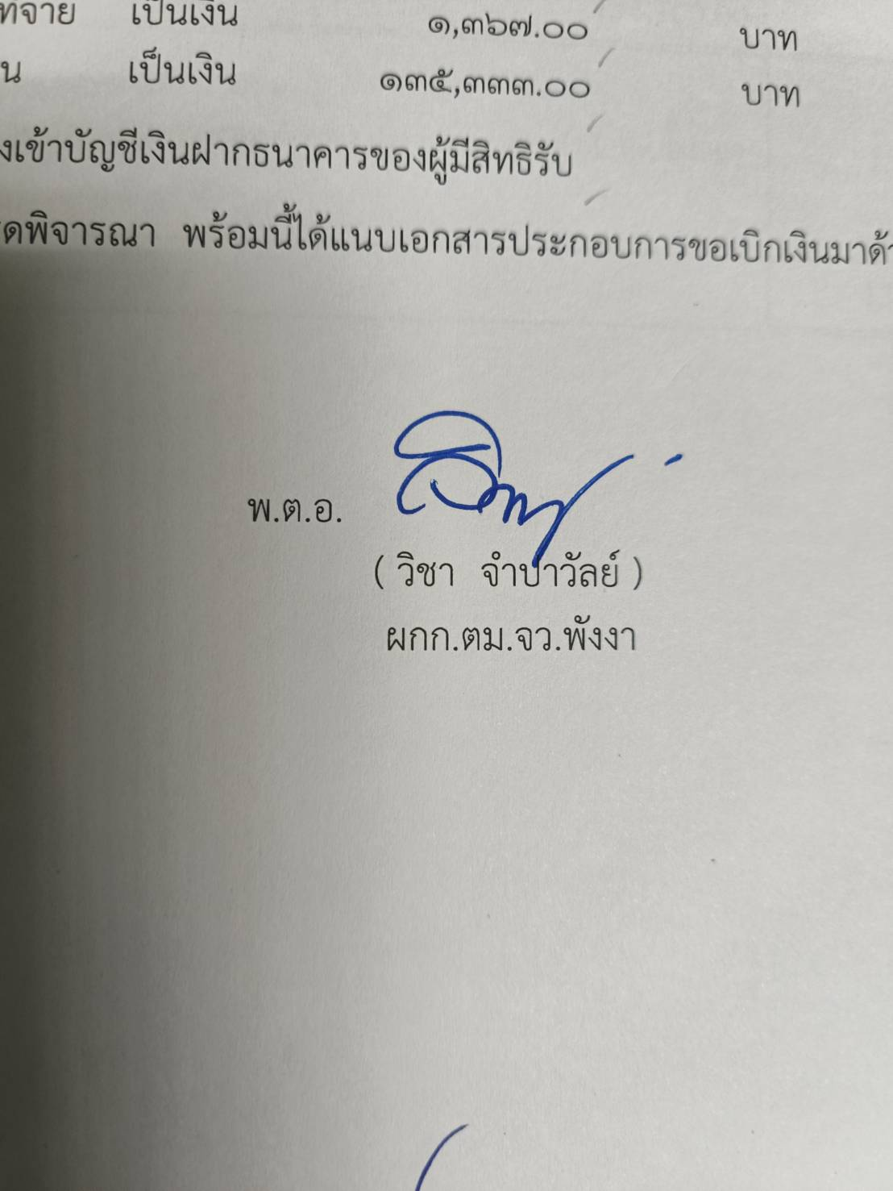

พันตำรวจเอก

(วิชา จำปาวัลย์)

ผู้กำกับการตรวจคนเข้าเมืองจังหวัดพังงา



**ประกาศตรวจคนเข้าเมืองจังหวัดพังงา**

**เรื่อง** สรุปผลการดำเนินการจัดซื้อจัดจ้างในระบบ (Electronic Government Procurement : e-GP) ประจำเดือน ธันวาคม 2567

..................................................

ตามที่กรมบัญชีกลางได้มีหนังสือ ที่ กค 0433.4/ว 568 ลงวันที่ 30 พฤศจิกายน 2563 เรื่อง แนวทางปฏิบัติในการเปิดเผยสรุปผลการดำเนินการจัดซื้อจัดจ้างของหน่วยงานของรัฐไว้ในศูนย์ข้อมูลข่าวสารของราชการในระบบการจัดซื้อจัดจ้างภาครัฐด้วยอิเล็กทรอนิกส์ (Electronic Government Procurement : e-GP) แจ้งการปรับปรุงประกาศข้อมูลสาระสำคัญในสัญญาในระบบการจัดซื้อจัดจ้างภาครัฐด้วยระบบอิเล็กทรอนิกส์ (Electronic Government Procurement : e-GP) ให้มีข้อมูลการจัดซื้อจัดจ้างสอดคล้องกับสรุปผลการดำเนินการ จัดซื้อจัดจ้างของหน่วยงานของรัฐตามแบบ สขร.1 โดยหน่วยงานของรัฐสามารถนำประกาศดังกล่าวมาจัดไว้ในศูนย์ข้อมูลข่าวสารของราชการแทนแบบ สขร.1 ได้ ดังนั้นเพื่อให้การปฏิบัติงานเกี่ยวกับการจัดซื้อจัดจ้างของตรวจคนเข้าเมืองจังหวัดพังงา เป็นไปอย่างถูกต้องสอดคล้องกับพระราชบัญญัติการจัดซื้อจัดจ้างและการบริหารพัสดุภาครัฐ พ.ศ.2560 และระเบียบกระทรวงการคลังว่าด้วย การจัดซื้อจัดจ้างและการบริหารพัสดุภาครัฐ พ.ศ.2560 และลดความซ้ำซ้อนของการจัดทำข้อมูลสรุปผลการดำเนินการจัดซื้อจัดจ้างตามประกาศคณะกรรมการข้อมูล ข่าวสารของราชการของหน่วยงานของรัฐ นั้น

ตรวจคนเข้าเมืองจังหวัดพังงา จึงได้จัดทำสรุปผลการจัดซื้อจัดจ้างในระบบ (Electronic Government Procurement : e-GP) ในรอบเดือน ธันวาคม 2567 เรียบร้อยแล้ว ตามรายละเอียดที่แนบท้ายประกาศฉบับนี้

ประกาศ ณ วันที่ 7 มกราคม พ.ศ.2568



พันตำรวจเอก

(วิชา จำปาวัลย์)

ผู้กำกับการตรวจคนเข้าเมืองจังหวัดพังงา

|  |  |  |
| --- | --- | --- |
|  | **บันทึกข้อความ** |  |

**ส่วนราชการ** ตม.จว.พังงา **โทร.** ๐ 7646 0512

**ที่** ๐๐๒๙.7๓(10)/ **วันที่** 7 มกราคม 2568

## เรื่อง รายงานผลการจัดซื้อจัดจ้างประจำเดือน ธันวาคม ๒๕๖7

## เรียน ผกก.ตม.จว.พังงา

ตามมาตรการ 9(8) แห่งพระราชบัญญัติข้อมูลข่าวสารของทางราชการ พ.ศ.2540 ข้อ 2 กำหนดให้หน่วยงานของรัฐจัดทำสรุปผลการดำเนินการจัดซื้อจัดจ้างของหน่วยงานของรัฐเป็นรายเดือน ทุกๆ เดือน เพื่อให้ประชาชนสามารถตรวจสอบได้ นั้น

ฝ่ายอำนวยการ ขอเรียนว่า ตม.จว.พังงา มีการดำเนินการจัดซื้อจัดจ้าง ประจำเดือน ธันวาคม พ.ศ.2567 ตามเอกสารที่แนบมาพร้อมนี้ จำนวน 1 แผ่น

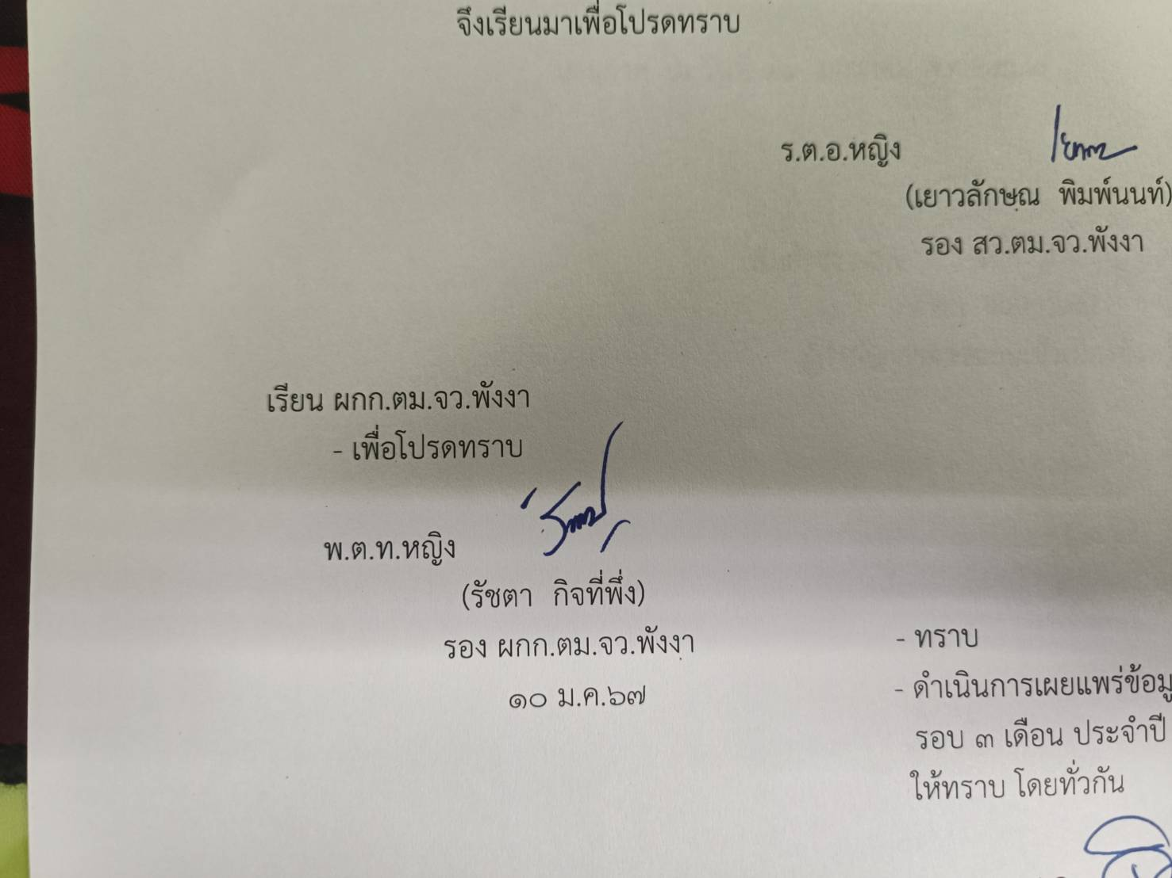 จึงเรียนมาเพื่อโปรดทราบ

พ.ต.ท.หญิง

(รัชตา กิจที่พึ่ง)

รอง ผกก.ตม.จว.พังงา

- ทราบ

พ.ต.อ.

( วิชา จำปาวัลย์ )

ผกก.ตม.จว.พังงา

7 ม.ค.68

|  |  |  |  |  |  |  |  |  |  |  |  |  |  |  |  |
| --- | --- | --- | --- | --- | --- | --- | --- | --- | --- | --- | --- | --- | --- | --- | --- |
| **แบบข้อมูลโครงการจัดซื้อจัดจ้างในรอบเดือน ธันวาคม 2567 ปีงบประมาณ พ.ศ.2568** | | | | | | | | | | | | | | | |
| **ตรวจคนเข้าเมืองจังหวัดพังงา**  **ข้อมูล ณ วันที่ 31 ธันวาคม 2567** | | | | | | | | | | | | | | | |
|  |  |  |  |  |  |  |  |  |  |  |  |  |  |  |  |
| **ลำดับ** | **ปี งบประมาณ** | **ชื่อหน่วยงาน** | **อำเภอ** | **จังหวัด** | **กระทรวง** | **ประเภทหน่วยงาน** | **ชื่อรายการของงานที่จัดซื้อ จัดจ้าง** | **วงเงินงบประมาณที่ได้รับ**  **จัดสรร** | **แหล่งที่มา**  **ของ**  **งบประมาณ** | **สถานะการจัดซื้อจัดจ้าง** | **วิธีการจัดซื้อจัดจ้าง** | **ราคากลาง**  **(บาท)** | **ราคาที่ตกลงจัดซื้อจัดจ้าง** | **รายชื่อผู้ประกอบการ**  **จัดซื้อจัดจ้างที่ได้ รับการคัดเลือก** | **เลขที่โครงการ**  **ในระบบ E-GP** |
|  |  |  |  |  |  |
| 1 | 2568 | ตม.จว.พังงา | เมือง | พังงา | สนง.ตำรวจแห่งชาติ | หน่วยงานใน สังกัดสำนักงานตำรวจแห่งชาติ | ซื้อวัสดุตราประทับยางและป้ายประชาสัมพันธ์ | 10,070.00 | งบประมาณรายจ่ายประจำปีงบประมาณ ปี 2568 | สิ้นสุดสัญญา | เฉพาะเจาะจง | 10,070.00 | 10,070.00 | หจก. โปรอาร์ต กราฟฟิค แอนด์ ดีไซน์ | โครงการเลขที่68019389045 |
| 2 | 2568 | ตม.จว.พังงา | เมือง | พังงา | สนง.ตำรวจแห่งชาติ | บก.ตม.6 | ค่าอาหารผู้ต้องกัก (3 สัญชาติ) เดือน ม.ค.68 | 25/มื้อ/วัน/คน (เบิกจ่ายจริงตามใบแจ้งหนี้) | งบประมาณรายจ่ายประจำปีงบประมาณ ปี 2568 | สิ้นสุดสัญญา | เฉพาะเจาะจง | 200,000.00 | 25/มื้อ/วัน/คน (เบิกจ่ายจริงตามใบแจ้งหนี้) | นายเสกข์ ฐิติวณิชภิวงศ์ | ไม่ต้องดำเนินการผ่านระบบ E-GP |
| 3 | 2568 | ตม.จว.พังงา | เมือง | พังงา | สนง.ตำรวจแห่งชาติ | บก.ตม.6 | ค่าน้ำมันเชื้อเพลิง  ม.ค.68 | เบิกจ่ายจริงตามใบแจ้งหนี้ | งบประมาณรายจ่ายประจำปีงบประมาณ ปี 2568 | สิ้นสุดสัญญา | เฉพาะเจาะจง | 33,242.00 | เบิกจ่ายจริงตามใบแจ้งหนี้ | หจก.กัลปพฤกษ์ | ไม่ต้องดำเนินการผ่านระบบ E-GP |
|  |  |  |  |  |  |  |  |  |  |  |  |  |  |  |  |
|  |  |  |  |  |  |  | C:\Users\LENOVO\Desktop\215439_0.jpg  ตรวจแล้วถูกต้อง  พ.ต.ท.หญิง  (รัชตา กิจที่พึ่ง)  รอง ผกก.ตม.จว.พังงา |  |  |  |  |  |  |  |  |
|  |  |  |  |  |  |  |  |  |  |  |  | C:\Users\LENOVO\Desktop\215439_0.jpg |  |  |  |
|  |  |  |  |  |  |  |  |  |  |  |  |  |  |  |  |
|  |  |  |  |  |  |  |  |  |  |  |  |  |  |  |  |